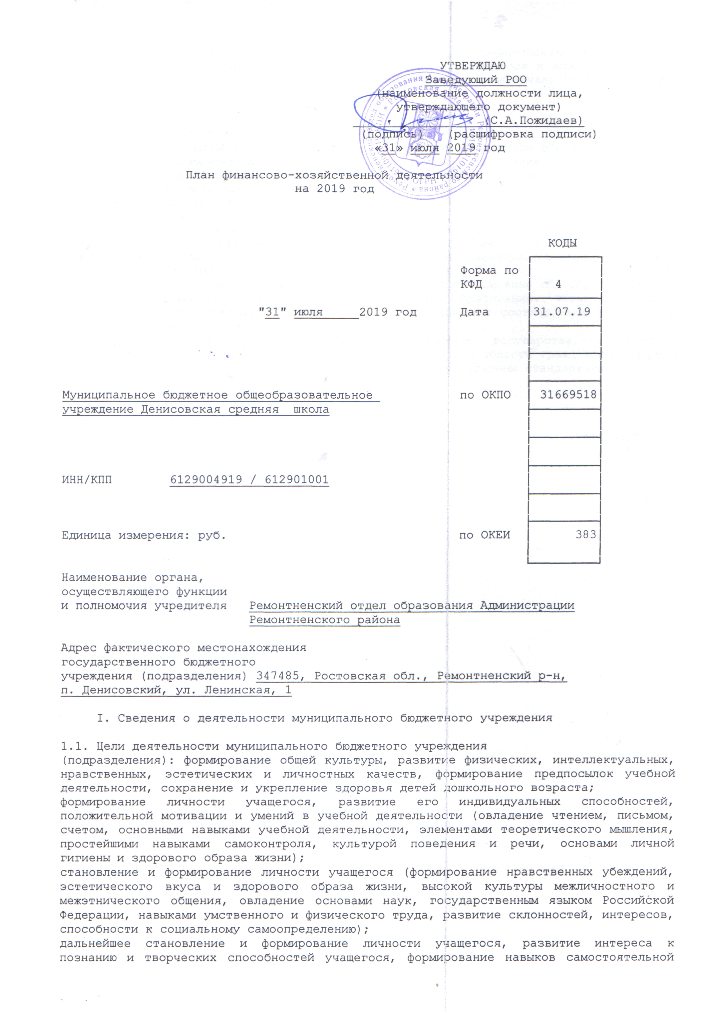

учебной деятельности на основе индивидуализации и профессиональной ориентации содержания среднего общего образования, подготовку обучающегося к жизни в обществе, самостоятельному жизненному выбору, продолжению образования и началу профессиональной деятельности.

1.2. Виды деятельности муниципального бюджетного учреждения
(подразделения): основных общеобразовательных программ начального общего образования;
основных общеобразовательных программ основного общего образования;
основных общеобразовательных программ среднего общего образования.
К основным видам деятельности Учреждения также относится:
реализация воспитательных программ и направлений воспитательной работы,
присмотр и уход за детьми,
реализация адаптированных основных общеобразовательных программ,
услуги по предоставлению психолого-педагогической, медицинской и социальной помощи учащимся, испытывающим трудности в освоении основных общеобразовательных программ, своем развитии и социальной адаптации,
услуги промежуточной аттестации для учащихся осваивавших основные общеобразовательные программы в форме самообразования или семейного образования. Формы и порядок прохождения такой аттестации устанавливаются Учреждением в соответствии с локальным актом «Положение о промежуточной аттестации учащихся»,
предоставление учащимся начальных знаний об обороне государства, о воинской обязанности граждан и приобретение обучающимися навыков в области гражданской обороны в соответствии с федеральными государственными образовательными стандартами,
информационно-библиотечная деятельность.

1.3. Перечень услуг (работ), осуществляемых на платной основе:
Присмотр и уход за детьми.
  - Общая балансовая стоимость недвижимого муниципального имущества: 22416956,00
  - Общая балансовая стоимость движимого муниципального имущества: 5582260,56

Показатели финансового состояния учреждения
на _31 декабря__2018 г.
(последнюю отчетную дату)

N п/п | Наименование показателя | Сумма, тыс. руб.
1 | 2 | 3
 | Нефинансовые активы, всего: | 27999216,56
 | из них:  недвижимое имущество, всего: | 22416956
 | в том числе:  остаточная стоимость | 13804685,80
 | особо ценное движимое имущество, всего: | 1382683
 | в том числе:  остаточная стоимость | 0,00
 | Финансовые активы, всего:
из них:
денежные средства учреждения, всего
в том числе:
денежные средства учреждения на счетах
 | денежные средства учреждения, размещенные на депозиты в кредитной организации
 | иные финансовые инструменты
 | дебиторская задолженность по доходам
 | дебиторская задолженность по расходам
 | Обязательства, всего: | 0,00
из них:
долговые обязательства
 | кредиторская задолженность: | 0,00
в том числе:
просроченная кредиторская задолженность

III. Показатели по поступлениям и выплатам Учреждения (подразделения)
на 2019 год
Таблица 2
Наименование показателя | Код строки | Код по бюджетной классификации Российской Федерации | Объем финансового обеспечения, руб. (с точностью до двух знаков после запятой - 0,00)
Наименование показателя | Код строки | Код по бюджетной классификации Российской Федерации | всего | в том числе:
 |  |  |  | субсидии на финансовое обеспечение выполнения государственного (муниципального) задания из федерального бюджета, бюджета субъекта Российской Федерации (местного бюджета) | субсидии, предоставляемые в соответствии с абзацем вторым пункта 1 статьи 78.1 Бюджетного кодекса Российской Федерации | субсидии на осуществление капитальных вложений | средства обязательного медицинского страхования | поступления от оказания услуг (выполнения работ) на платной основе и от иной приносящей доход деятельности
 |  |  |  |  |  |  |  | всего | из них гранты
1 | 2 | 3 | 4 | 5 | 6 | 7 | 8 | 9 | 10
Поступления от доходов, всего: | 100 | X | 15471400,00 | 15471400,00
в том числе:  доходы от собственности | 110 | 120 |  | X | X | X | X |  | X
доходы от оказания услуг, работ | 120 | 130 | 15471400,00 | 15471400,00 | X | X
доходы от штрафов, пеней, иных сумм принудительного изъятия | 130 |  |  | X | X | X | X |  | X
безвозмездные поступления от наднациональных организаций, правительств иностранных государств, международных финансовых организаций | 140 |  |  | X | X | X | X |  | X
иные субсидии, предоставленные из бюджета | 150 | 180 |  | X |  |  | X | X | X
прочие доходы | 160 |  |  | X | X | X | X
доходы от операций с активами | 180 | X |  | X | X | X | X |  | X
Выплаты по расходам, всего: | 200 | X
в том числе на: выплаты персоналу всего: | 210 |  | 12799160,00 | 12799160,00
из них:  оплата труда | 211 | 111 | 9822258,00 | 9822258,00
Прочие выплаты |  | 112 | 10580 | 10580
начисления на выплаты по оплате труда |  | 119 | 2966322,00 | 2966322,00
социальные и иные выплаты населению, всего | 220
из них:
уплату налогов, сборов и иных платежей, всего | 230 |  | 285000,00 | 285000,00
из них:  налог на имущество и земельный налог |  | 851 | 272200,00 | 272200,00
транспортный налог |  | 852 | 6800,00 | 6800,00
уплата иных платежей |  | 853 | 6000,00 | 6000,00
безвозмездные  перечисления  организациям | 240
прочие расходы (кроме расходов на закупку товаров, работ, услуг) | 250
расходы на закупку товаров, работ, услуг, всего | 260 | 244 | 2387240,00 | 2387240,00
Поступление финансовых активов, всего: | 300 | X
из них:  увеличение остатков средств | 310 | 510
прочие поступления | 320
Выбытие финансовых активов, всего | 400 | X
Из них:  уменьшение остатков средств | 410 | 610
прочие выбытия | 420
Остаток средств на начало года | 500 | X
Остаток средств на конец года | 600 | X

IV. Показатели выплат по расходам на закупку товаров, работ, услуг учреждения (подразделения)
на 1 января 20 19 г.
Таблица 2.1
Наименование показателя | Код строки | Год начала закупки | Сумма выплат по расходам на закупку товаров, работ и услуг, руб. (с точностью до двух знаков после запятой - 0,00)
Наименование показателя | Код строки | Год начала закупки | всего на закупки |  |  | в том числе:
 |  |  |  |  |  | в соответствии с Федеральным законом от 5 апреля 2013 г. N 44-ФЗ "О контрактной системе в сфере закупок товаров, работ, услуг для обеспечения государственных и муниципальных нужд" |  |  | в соответствии с Федеральным законом от 18 июля 2011 г. N 223-ФЗ "О закупках товаров, работ, услуг отдельными видами юридических лиц"
Наименование показателя | Код строки | Год начала закупки | на 20 19 г. очередной финансовый год | на 2020 г. 1-ый год планового периода | на 2021 г. 2-ой год планового периода | на 20 19 г. очередной финансовый год | на 2020 г. 1-ый год планового периода | на 2021 г. 2-ой год планового периода | на 20 19 г. очередной финансовый год | на 2020 г. 1-ый год планового периода | на 2021 г. 2-ый год планового периода
1 | 2 | 3 | 4 | 5 | 6 | 7 | 8 | 9 | 10 | 11 | 12
Выплаты по расходам на закупку товаров, работ, услуг всего: | 0001 | X | 2387240,00 | 2617800,00 | 2879580,00 | 2387240,00 | 2617800,00 | 2879580,00
в том числе: на оплату контрактов заключенных до начала очередного финансового года: | 1001 | X
на закупку товаров работ, услуг по году начала закупки: | 2001 |  | 2387240,00 | 2617800,00 | 2879580,00 | 2387240,00 | 2617800,00 | 2879580,00

V. Сведения о средствах, поступающих во временное распоряжение учреждения (подразделения)
на 2019 год

Таблица 3
Наименование показателя | Код строки | Сумма (руб., с точностью до двух знаков после запятой - 0,00)
1 | 2 | 3
Остаток средств на начало года | 010 | 0,00
Остаток средств на конец года | 020 | 0,00
Поступление | 030 | 0
Выбытие | 040 | 0

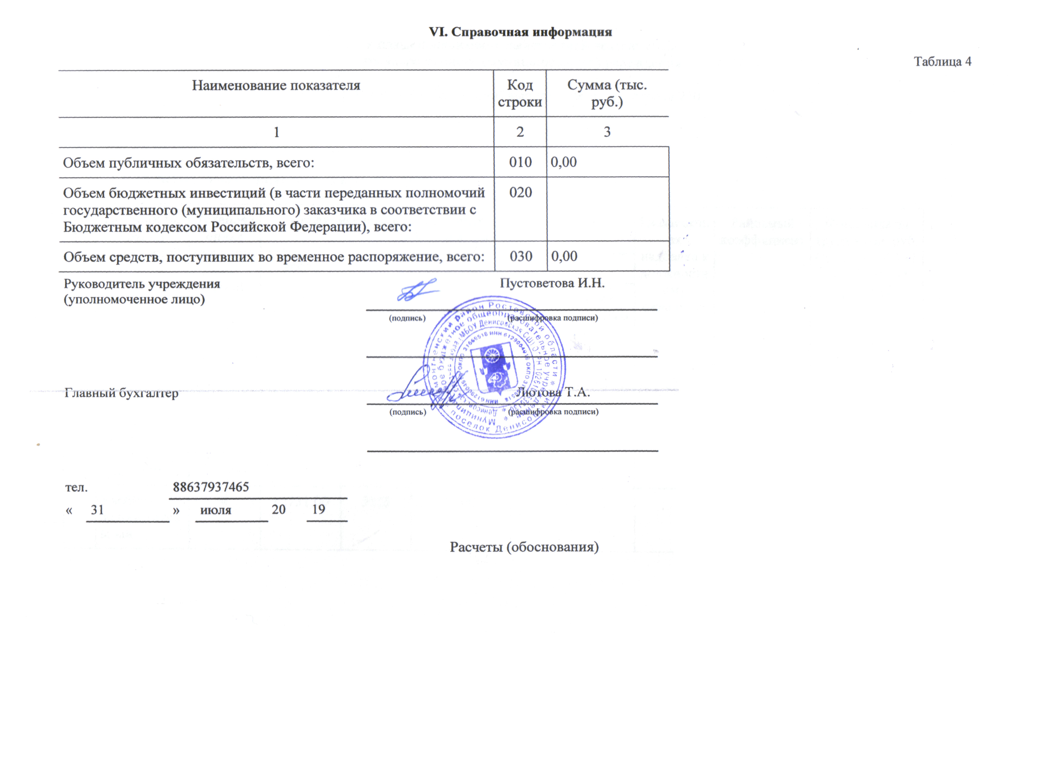
Расчеты (обоснования)

к плану финансово-хозяйственной деятельности
государственного (муниципального) учреждения

1. Расчеты (обоснования) выплат персоналу (строка 210)

Код видов расходов 111
Источник финансового обеспечения 611__________________________________________

1.1. Расчеты (обоснования) расходов на оплату труда

N п/п | Должность, группа должностей | Установленная численность, единиц | Среднемесячный размер оплаты труда на одного работника, руб. |  |  |  | Ежемесячная надбавка к должностному окладу, % | Районный коэффициент | Фонд оплаты труда в год, руб. (гр. 3 x гр. 4 x (1 + гр. 8 / 100) x гр. 9 x 12)
N п/п | Должность, группа должностей | Установленная численность, единиц | всего | в том числе: |  |  | Ежемесячная надбавка к должностному окладу, % | Районный коэффициент
 |  |  |  | по должностному окладу | по выплатам компенсационного характера | по выплатам стимулирующего характера | Ежемесячная надбавка к должностному окладу, % | Районный коэффициент
1 | 2 | 3 | 4 | 5 | 6 | 7 | 8 | 9 | 10
1 | АУП | 4 | 22711,00 | 12060 | 5815 | 4836 |  | 1,1 | 1090125,00
2 | Педагогический персонал | 16 | 26508,00 | 8621 | 4418 | 13469 |  | 1,1 | 5467633,00
3 | Учебно- вспомогательный персонал | 4 | 12731,00 | 5123 | 3200 | 4408 |  | 1,1 | 611100,00
4 | Обслуживающий персонал | 18 | 12861,00 | 4235 | 8626 | 0 |  | 1,1 | 2653400,00
Итого: |  | x |  | x | x | x | x | x | 9822258,00

1.2. Расчеты (обоснования) выплат персоналу при направлении
в служебные командировки

N п/п | Наименование расходов | Средний размер выплаты на одного работника в день, руб. | Количество работников, чел. | Количество дней | Сумма, руб. (гр. 3 x гр. 4 x гр. 5)
1 | 2 | 3 | 4 | 5 | 6
1 | Суточные | 100
2 | Транспортные расходы |  |  |  | 10580
3 | Оплата за курсы повыш. Квалиф. |  |  |  | 28700,00
 | Итого: | x | x | x | 39280,00

1.4. Расчеты (обоснования) страховых взносов на обязательное
страхование в Пенсионный фонд Российской Федерации, в Фонд
социального страхования Российской Федерации, в Федеральный
фонд обязательного медицинского страхования
N п/п | Наименование государственного внебюджетного фонда | Размер базы для начисления страховых взносов, руб. | Сумма взноса, руб.
1 | 2 | 3 | 4
1 | Страховые взносы в Пенсионный фонд Российской Федерации, всего | x | 2160897,00
1.1. | в том числе:  по ставке 22,0% |  | 2160897,00
1.2. | по ставке 10,0%
1.3. | с применением пониженных тарифов взносов в Пенсионный фонд Российской Федерации для отдельных категорий плательщиков
2 | Страховые взносы в Фонд социального страхования Российской Федерации, всего | x | 304490,00
2.1. | в том числе:  обязательное социальное страхование на случай временной нетрудоспособности и в связи с материнством по ставке 2,9% |  | 284935,00
2.2. | с применением ставки взносов в Фонд социального страхования Российской Федерации по ставке 0,0%
2.3. | обязательное социальное страхование от несчастных случаев на производстве и профессиональных заболеваний по ставке 0,2% |  | 19645,00
2.4. | обязательное социальное страхование от несчастных случаев на производстве и профессиональных заболеваний по ставке 0,_% <*>
2.5. | обязательное социальное страхование от несчастных случаев на производстве и профессиональных заболеваний по ставке 0,_% <*>
3 | Страховые взносы в Федеральный фонд обязательного медицинского страхования, всего (по ставке 5,1%) |  | 500935
 | Итого: | x | 2966322,00

--------------------------------
<*> Указываются страховые тарифы, дифференцированные по классам
профессионального риска, установленные Федеральным законом от 22 декабря
2005 г. N 179-ФЗ "О страховых тарифах на обязательное социальное
страхование от несчастных случаев на производстве и профессиональных
заболеваний на 2006 год" (Собрание законодательства Российской Федерации,
2005, N 52, ст. 5592; 2015, N 51, ст. 7233).

3. Расчет (обоснование) расходов на уплату налогов,
сборов и иных платежей

Код видов расходов 850
Источник финансового обеспечения 611

N п/п | Наименование расходов | Налоговая база, руб. | Ставка налога, % | Сумма исчисленного налога, подлежащего уплате, руб. (гр. 3 x гр. 4 / 100)
1 | 2 | 3 | 4 | 5
1 | Налог на имущество | 13657 | 2,2 | 266500
2 | Земельный налог | 507,5 | 1,5 | 5700
3 | Транспортный налог | 60  95  125 | 15  20  25 | 6800
4 | Уплата иных платежей |  |  | 6000
 | Итого: |  | x | 285000,00
5. Расчет (обоснование) прочих расходов (кроме расходов
на закупку товаров, работ, услуг)
Код видов расходов ________________________________________________________
Источник финансового обеспечения __________________________________________

N п/п | Наименование показателя | Размер одной выплаты, руб. | Количество выплат в год | Общая сумма выплат, руб. (гр. 3 x гр. 4)
1 | 2 | 3 | 4 | 5
 |  |  |  | 0
 | Итого: | x | x
6. Расчет (обоснование) расходов на закупку товаров, работ, услуг

Код видов расходов __244 _
Источник финансового обеспечения _____611____

6.1. Расчет (обоснование) расходов на оплату услуг связи

N п/п | Наименование расходов | Количество номеров | Количество платежей в год | Стоимость за единицу, руб. | Сумма, руб. (гр. 3 x гр. 4 x гр. 5)
1 | 2 | 3 | 4 | 5 | 6
1 | Телематические услуги связи | - | 5 | 1500 | 7500
2 | Услуги связи ( местных соединений) | 1 | 13 | 457,10 | 5942,35
3 | Услуги по передаче данных |  | 13 | 3036,78 | 39478,16
4 | Электронная школа |  | 13 | 3691,42 | 47988,49
 | Итого: | x | x | x | 100909,00
6.2. Расчет (обоснование) расходов на оплату транспортных услуг

N п/п | Наименование расходов | Количество услуг перевозки | Цена услуги перевозки, руб. | Сумма, руб. (гр. 3 x гр. 4)
1 | 2 | 3 | 4 | 5
 |  |  |  | 0
 | Итого:
6.3. Расчет (обоснование) расходов на оплату коммунальных услуг

Примечание: Нумерация граф в таблице дана в соответствии с официальным текстом документа.

N п/п | Наименование показателя | Размер потребления ресурсов | Тариф (с учетом НДС), руб. | Индексация, % | Сумма, руб. (гр. 4 x гр. 5 x гр. 6)
1 | 2 | 4 | 5 | 6 | 6
1 | Электроэнергия | 22234 | 8,00 |  | 182841,00
2 | Водоснабжение | 518 | 91,29 |  | 47288,00
3 | Ассенизация |  |  |  | 8304,00
 | Итого: | x | x | x | 238433,00

6.4. Расчет (обоснование) расходов на оплату аренды имущества

Примечание: Нумерация граф в таблице дана в соответствии с официальным текстом документа.

N п/п | Наименование показателя | Количество | Ставка арендной платы | Стоимость с учетом НДС, руб.
1 | 2 | 4 | 5 | 6
 |  |  |  | 0
 | Итого: | x | x | x

6.5. Расчет (обоснование) расходов на оплату работ, услуг
по содержанию имущества

N п/п | Наименование расходов | Объект | Количество работ (услуг) | Стоимость работ (услуг), руб.
1 | 2 | 3 | 4 | 5
1 | Дезинсекция территории | Здание школы, д/сада (кол-во обработок) | 2 | 13000
2 | Дератизация помещений | Здание школы, д/сада (кол-во обработок) | 4 | 4000
3 | Техническое обслуживание ОКО 3, системы пож.сигнализации. тревожной кнопки, системы видеонаблюдения | Здание школы, д/сада | 12 | 134400
4 | Диагностика автобуса |  | 1 | 2500
5 | Предрейсовый осмотр автобуса |  |  | 7000
6 | Калибровка тахографа |  | 1 | 5500
7 | Гидравлическая опресовка системы отопления | Здание школы, д/сада | 1 | 14100
 | Итого: | x | x | 180500,00

6.6. Расчет (обоснование) расходов на оплату прочих работ, услуг

N п/п | Наименование расходов | Количество договоров | Стоимость услуги, руб.
1 | 2 | 3 | 4
1 | Медосмотр ( субвенция) | 5 | 60336
2
3 | Программное обеспечение | 5 | 50000
4 | Медосмотр ( местный бюджет) | 5 | 42617
5 | Консультационные услуги |  | 8133
6 | Преобретение бланков строгой отчетности | 1 | 6000
7 | Атострахование | 1 | 7000
8 | Обучение специалистов | 2 | 4400
9 | Карта водителя | 1 | 4500
10 | Услуги по проведению экспертизы сметной документации | 1 | 14000
 | Итого: | x | 196986

6.7. Расчет (обоснование) расходов на приобретение основных

средств, материальных запасов

N п/п | Наименование расходов | Количество | Средняя стоимость, руб. | Сумма, руб. (гр. 2 x гр. 3)
 | 1 | 2 | 3 | 4
1 | Продукты питания (м.б.) | 4939 | 47,50 | 170520
2 | ГСМ | 400 | 40,00 | 28250
3 | Бензин ( мобильный учитель) | 2250 | 40,00 | 100000
4 | Канцтовары ( папки и т.п.) |  |  | 5000
5 | Хозяйственные товары |  |  | 149200
6 | Увеличение стоимости основных средств ( библиотечный фонд) |  |  | 126242
7 | Бумага офисная ( А4) |  |  | 5000
8 | Уголь |  |  | 1057500
 | Итого: |  | x | 1641712,00
Исполнитель:
Главный бухгалтер Лютова Т.А.

